**特定計量器(はかり)定期検査のお知らせ**

◎　業務用(取引又は証明用)のはかりは、定期検査を受けましょう！

　　商店、工場、学校、保育所、病院及び薬局などで、取引又は証明に使用するはかりは、計量法により２年に１回定期検査を行い、不適正なはかりを排除して適正な計量の実施を図ることとなっています。

必ずこの検査を受けてください。ただし、県に登録をしている計量士による検査を受け、その旨を県に届出たはかりについては、この検査が免除されます。（代検査制度）

　　なお、定期検査を受けないではかりを業務用に使用すると、計量法違反として処罰されることがあります。

【令和６年９月日程表】

|  |  |  |  |
| --- | --- | --- | --- |
| 実施期日 | 検査時間 | 実施場所 | 住所 |
| ２日（月） | 13：00～16：00 | 庄原市役所高野支所 | 高野町新市1171番地１ |
| ３日（火） | 9：30～11：30 | 庄原市役所比和支所 | 比和町比和1119番地１ |
| 13：00～16：00 | 口和自治振興センター | 口和町向泉934番地４ |
| ４日（水） | 9：00～16：00 | 庄原市役所東城支所 | 東城町川東1175番地 |
| ５日（木） | 9：00～11：30 | 庄原市役所西城支所 | 西城町大佐737番地３ |
| 13：00～14：00 | 小奴可自治振興センター | 東城町内堀1100番地１ |
| ９日（月） | 10：30～14：30 | 東自治振興センター | 七塚町11番地２ |
| 10日（火） | 10：30～12：00 | 本村自治振興センター | 本村町1234番地1 |
| 13：30～14：30 | 庄原市役所総領支所 | 総領町下領家280番地１ |
| 11日（水） | 10：30～12：00 | 北自治振興センター | 川北町154番地3 |
| 13：00～14：30 | 庄原市民会館 | 西本町二丁目17番15号 |
| 12日（木） | 10：30～14：30 | 庄原市民会館 | 西本町二丁目17番15号 |

* はかりの汚れをよく落とし、指針がふれないようにして持ってきてください。
* ひょう量が１ｔ以上のはかりは、上記検査場所で検査できませんので、（一社）広島県計量協会にご連絡ください。

【主なはかりの検査手数料】

|  |  |  |  |
| --- | --- | --- | --- |
| 電気式はかり | 100ｋｇ以下　1,400円  250ｋｇ以下　1,800円  500ｋｇ以下　2,200円 | ばね式指示はかり、  機械式はかり | 100ｋｇ以下 　500円  250ｋｇ以下 　900円  500ｋｇ以下　1,500円 |

　　※ヘルスメーター、キッチンスケールなどで家庭用の表示のあるはかりは、業務用の計量に使用できません。

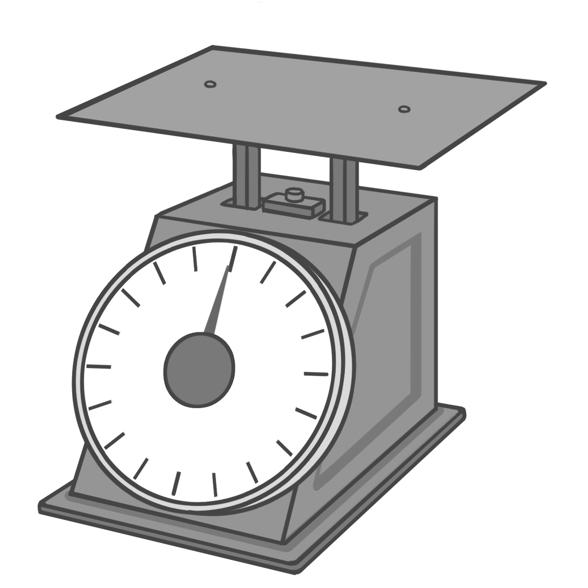

【定期検査の問い合わせ】

　・広島県指定定期検査機関（一社）広島県計量協会

　TEL：082-255-7386

・庄原市　企画振興部　商工観光課　商工振興係

TEL：0824-73-1178　FAX:0824-72-3322



Mail：[syoukou-shinkou@city.shobara.lg.jp](mailto:syoukou-shinkou@city.shobara.lg.jp)